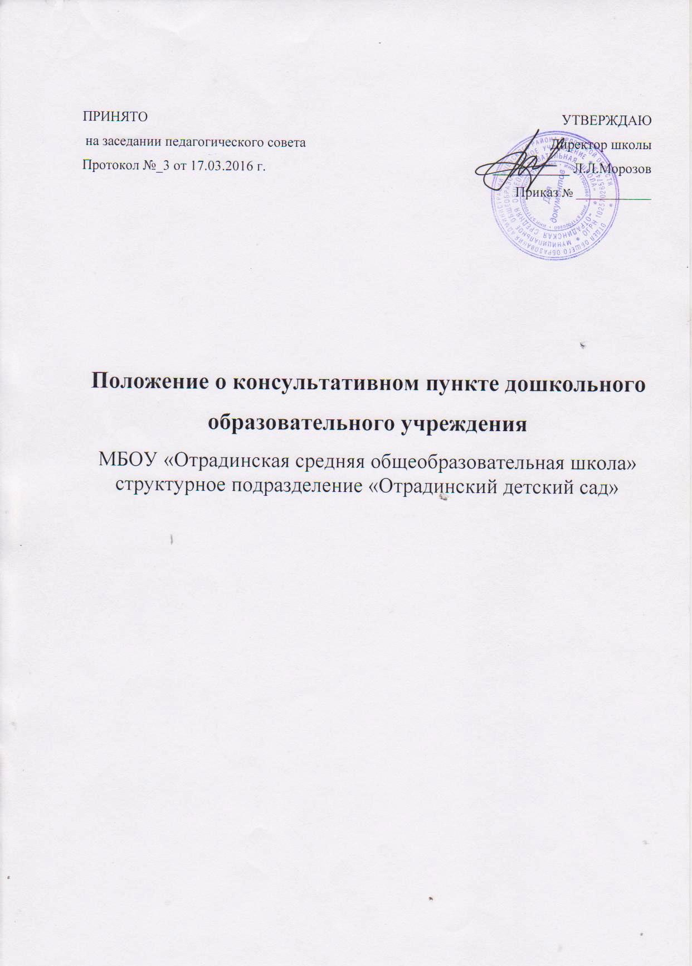

Положение о консультативном пункте дошкольного образовательного учреждения

1. Общие положения
1.1. Настоящее положение, разработанное в соответствии с Федеральным законом от 29.12.2012 № 273-ФЗ "Об образовании в Российской Федерации", письмом Минобрнауки России от 31.01.2008 № 03-133 "О внедрении различных моделей обеспечения равных стартовых возможностей получения общего образования для детей из разных социальных групп и слоев населения", регламентирует деятельность консультативного пункта для родителей (законных представителей) и их детей в возрасте от одного года до семи лет, не посещающих дошкольные образовательную организацию «Отрадинский детский сад».
2. Цели, задачи и принципы работы консультативного пункта
2.1. Основные цели создания консультативного пункта:
– обеспечение доступности дошкольного образования;
– выравнивание стартовых возможностей детей, не посещающих детский сад, при поступлении в школу;
– обеспечение единства и преемственности семейного и дошкольного воспитания;
– повышение педагогической компетентности родителей (законных представителей), воспитывающих детей дошкольного возраста на дому, в т. ч. детей с ограниченными возможностями здоровья.
2.2. Основные задачи консультативного пункта:
– оказание консультативной помощи родителям (законным представителям) и повышение их психологической компетентности в вопросах воспитания, обучения и развития ребенка;
– оказание дошкольникам содействия в социализации;
– обеспечение успешной адаптации детей при поступлении в детский сад или школу;
– информирование родителей (законных представителей) об учреждениях системы образования, которые могут оказать квалифицированную помощь ребенку в соответствии с его индивидуальными особенностями.
2.3. Принципы деятельности консультативного пункта:
– личностно-ориентированный подход к работе с родителями (законными представителями);
– сотрудничество субъектов социально-педагогического пространства;
– открытость системы воспитания.
3. Организация деятельности и основные формы работы психолого-педагогического консультативного пункта
3.1. Консультативный пункт на базе структурного подразделения «Отрадинского детского сада» открывается на основании приказа директора МБОУ «Отрадинская СОШ».
3.2. Организация консультативной и психолого-педагогической помощи родителям (законным представителям) строится на основе их взаимодействия с воспитателем, учителем- логопедом и другими специалистами. Консультирование родителей (законных представителей) может проводиться одним или несколькими специалистами одновременно.
3.3. Количество специалистов, привлекаемых к психолого-педагогической работе в консультативном пункте, определяется исходя из кадрового состава структурного подразделения «Отрадинский детский сад».
3.4. Координирует деятельность консультативного пункта старший воспитатель на основании приказа директора школы МБОУ «Отрадинская СОШ».
3.5. Формы работы психолого-педагогического консультативного пункта:
– очные консультации для родителей (законных представителей);
– совместные занятия с родителями с целью обучения способам взаимодействия с ребенком;
– мастер-классы, тренинги, практические семинары для родителей (законных представителей) с привлечением специалистов (согласно утвержденному графику ежемесячно).
3.6. Консультативный пункт работает 2 раза в месяц по четвергам, 2 и 4 неделя каждого месяца, с 17: 00 до 18:00.

4. Документация консультативного пункта
4.1. Ведение документации консультативного пункта выделяется в отдельное делопроизводство.
4.2. Перечень документации консультативного пункта:
– план проведения образовательной деятельности с родителями (законными представителями), который разрабатывается специалистами детского сада на учебный год и утверждается директором школы. В течение учебного года по требованию родителей (законных представителей) в документ могут вноситься изменения;
– годовой отчет о результативности работы;
– журнал работы консультативного пункта, который ведется старшим воспитателем;
– журнал посещаемости консультаций, мастер-классов, тренингов;
– график работы консультативного пункта;
– договор между родителем (законным представителем) и администрацией;
– банк данных детей, не охваченным дошкольным образованием.
5. Прочие положения
5.1. За получение консультативных услуг плата с родителей (законных представителей) не взимается.
5.2.. Результативность работы консультативного пункта определяется отзывами родителей и наличием в образовательной организации методического материала.
5.3. Для работы с родителями (законными представителями) используется учебно-материальная база детского сада.
5.4. Контролирует деятельность консультативного пункта старший воспитатель.

